Comune di COMUNE
Elezioni comunali del 18 aprile 2021
Istruzioni di voto in lingua facile e elenco dei candidati

Elezioni comunali
del 18 aprile 2021
Municipio

Elezioni comunali
del 18 aprile 2021
Consiglio comunale

Per informazioni rivolgersi
alla Cancelleria comunale
091 XXX XX XX
cancelleria@comune.ch

Il Comune
Votare è importante.
Votare significa partecipare alla vita del Comune dove viviamo.

Il 18 aprile 2021 si svolgono le elezioni comunali:
- scegliamo le persone che saranno in Municipio nel nostro Comune
- scegliamo le persone che saranno in Consiglio comunale
nel nostro Comune.
Le persone elette rimangono in carica fino al 2024.
Le elezioni comunali dovevano svolgersi il 5 aprile 2020.
Le elezioni comunali sono state spostate per il Coronavirus.
Le elezioni comunali si svolgono quindi il 18 aprile 2021.

Il numero di membri del Municipio e del Consiglio comunale
cambia di Comune in Comune.

In un Comune abitano molti abitanti?
Allora questo Comune ha anche tanti membri del Municipio
e del Consiglio comunale.
In un Comune abitano pochi abitanti?
Allora questo Comune ha anche pochi membri del Municipio
e del Consiglio comunale.
Per esempio:
Nel Comune di Lugano abitano tanti abitanti,
circa 64’000.
Il Comune di Lugano ha 7 membri in Municipio
e 60 membri nel Consiglio comunale.
Nel Comune di Prato Leventina abitano pochi abitanti,
circa 450.
Il Comune di Prato Leventina ha 5 membri in Municipio
e 15 membri nel Consiglio comunale.

Attenzione: se un Comune ha meno di 300 abitanti,
non ha il Consiglio comunale ma l’Assemblea comunale.
Tutte le persone che abitano nel Comune e che possono votare
sono membri dell’Assemblea comunale.
L’Assemblea comunale non ha quindi bisogno di elezioni.

Municipio
Il Municipio ha meno membri del Consiglio comunale.
Il Municipio ha 3, 5 o 7 membri.
Il presidente del Municipio è il sindaco.
Il Municipio si occupa di diverse cose:
- mette in pratica le leggi votate dal Consiglio comunale
- gestisce il Comune con i Dicasteri.
I Dicasteri si occupano dei diversi aspetti della vita dei cittadini.
Per esempio il Dicastero Sicurezza e spazi urbani a Lugano
riguarda la polizia, i pompieri,
gli spazi pubblici e la salute delle persone.

Consiglio comunale
Il Consiglio comunale ha più membri del Municipio.
Il Consiglio comunale può avere dai 15 ai 60 membri.
Il Consiglio comunale si occupa di diverse cose:
- si occupa delle leggi
- decide per cosa il Comune spende i soldi.

Questo opuscolo vi aiuta
L’opuscolo vi aiuta a capire come votare.
Trovate prima la spiegazione per sapere:
- Come eleggere il Municipio.
O come scegliere le persone che vanno in Municipio.
Poi trovate la spiegazione per sapere:
- Come eleggere il Consiglio comunale.
O come scegliere le persone che vanno in Consiglio comunale.

Alcune parole sono difficili.
Le parole difficili sono scritte in grassetto la prima volta che le leggete.
Queste parole sono spiegate a metà opuscolo.
Nell’opuscolo utilizziamo delle parole per indicare le persone.
Una parola per indicare una persona può essere per esempio il candidato.
In questo opuscolo non scriviamo la candidata.
Il candidato è la parola che utilizziamo per parlare di uomini e donne.
In questo modo usiamo meno spazio
e il testo si può leggere più facilmente.

Preparatevi
Aprite con prudenza la busta di voto.
Per aprirla trovate un’indicazione sulla busta.
Avrete ancora bisogno della busta di voto più tardi.

Togliete il materiale dalla busta di voto.
Davanti a voi ora avete questi documenti:

- La scheda di voto del Municipio.
Con questa scheda di voto eleggete il Municipio.
Questa scheda di voto ha diverse liste.

- La scheda di voto del Consiglio comunale.
Con questa scheda di voto eleggete il Consiglio comunale.
Anche questa scheda di voto ha diverse liste.

- La carta di legittimazione di voto.
Dovete mettere la vostra data di nascita sulla carta di legittimazione di voto.
Dovete firmare la carta di legittimazione di voto.

- Le istruzioni di voto.

Usate una penna di colore nero o blu scuro per scrivere.
Non usate pennarelli o matite.
Leggete ora le spiegazioni nelle prossime pagine.
Come eleggere il Municipio?
Prendete la scheda di voto del Municipio.
La prima cosa da fare riguarda le liste.
Bisogna decidere se dare oppure no il voto di lista.
Le liste portano il nome di un partito politico.
Quale partito politico preferite?
Fate una croce accanto a quella lista.
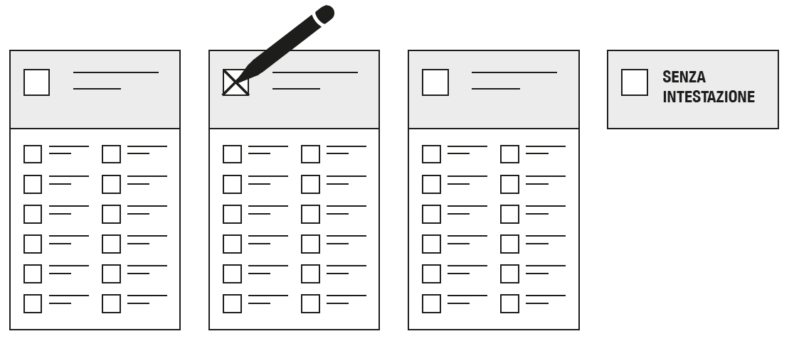
Così date un voto a tutti i candidati di quel partito politico.
Ricordate: potete scegliere solo un partito.

Non volete votare nessun partito politico?
Fate una croce accanto alla scritta “Scheda senza intestazione”.
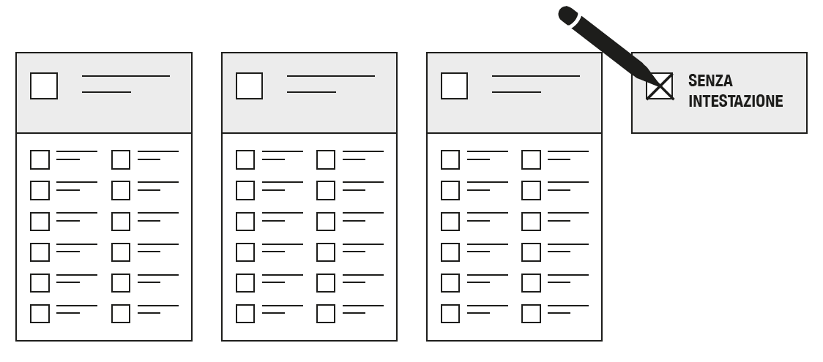
Così non date nessun voto a un partito politico.
Attenzione: se aggiungete scritte o altri disegni,
il voto non viene accettato.

La seconda cosa da fare riguarda i nomi dei candidati.
Questi candidati sono le persone che vogliono andare in Municipio.
Il voto a un candidato si chiama voto preferenziale.
Quale candidato preferite?
Fate una croce accanto a quel nome.

Qui vi mostriamo come si fa se avete dato il voto a un partito,
cioè il voto di lista.
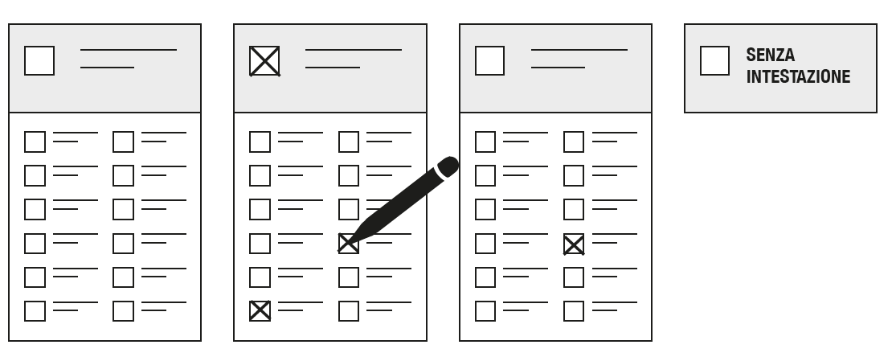
Qui vi mostriamo come si fa se non avete dato il voto a un partito,
cioè la scheda senza intestazione.
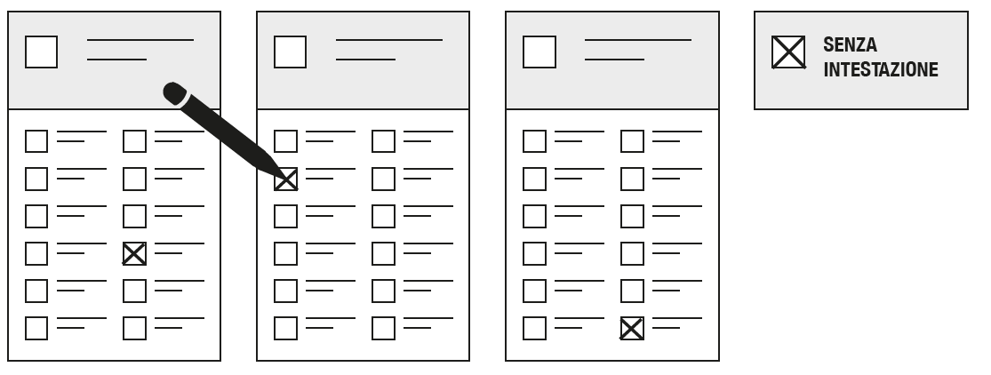
Da controllare: quanti membri potete votare per il Municipio?
Potete votare al massimo XX persone.
Fate una croce accanto ai candidati che avete scelto.
Se mettete troppe croci,
il voto non viene accettato.
Se aggiungete scritte o altri disegni,
il voto non viene accettato.

Come eleggere il Consiglio comunale?
Prendete la scheda di voto del Consiglio comunale.
La prima cosa da fare riguarda le liste.
Bisogna decidere se dare oppure no il voto di lista.
Le liste portano il nome di un partito politico.
Quale partito politico preferite?
Fate una croce accanto a quella lista.
Così date un voto a tutti i candidati di quel partito politico.
Ricordate: potete scegliere solo un partito.

Non volete votare nessun partito politico?
Fate una croce accanto alla scritta “Scheda senza intestazione”.
Così non date nessun voto a un partito politico.
Attenzione: se aggiungete scritte o altri disegni,
il voto non viene accettato.

La seconda cosa da fare riguarda i nomi dei candidati.
Questi candidati sono le persone che vogliono andare in Consiglio comunale.
Il voto a un candidato si chiama voto preferenziale.
Quale candidato preferite?
Fate una croce accanto a quel nome.

Qui vi mostriamo come si fa se avete dato il voto a un partito,
cioè il voto di lista.
Qui vi mostriamo come si fa se non avete dato il voto a un partito,
cioè la scheda senza intestazione.
Da controllare: quanti membri potete votare per il Consiglio comunale?
Potete votare al massimo XX persone.
Fate una croce accanto ai candidati che avete scelto.
I candidati possono essere di diversi partiti.
Attenzione: se mettete troppe croci,
il voto non viene accettato.
Se aggiungete scritte o altri disegni,
il voto non viene accettato.
Spiegazioni
Suggerimento
Togliete queste pagine.
In questo modo potete leggere le spiegazioni quando ne avete bisogno.

Busta di voto
Avete bisogno diversi documenti per votare.
Ricevete questi documenti in una lettera.
Questa lettera si chiama busta di voto.
Nella busta di voto trovate tutti i documenti.
I documenti si chiamano materiale di voto.
Aprite con prudenza la busta di voto.
Avrete ancora bisogno della busta di voto più tardi.
Voto
Scegliete un candidato?
Oppure scegliete un partito politico?
Potete dare il vostro voto a un candidato,
cioè scegliete di votare una persona.
Potete dare il vostro voto a un partito politico,
cioè scegliete di votare un partito politico.
Lista
Ci sono molte liste differenti.
In alto a ogni lista si trova il nome del partito politico.
Sotto ci sono scritti i nomi dei candidati del partito politico.
Candidato
Ogni partito politico propone delle persone per le elezioni.
Queste persone si chiamano candidati.
I candidati hanno idee differenti.
I candidati hanno obiettivi differenti.
Per esempio:
- su quello che vogliono fare per il Comune
- su quello che vogliono cambiare nel Comune.

Potete informarvi sui candidati per sapere:
- quale candidato ha idee simili alle vostre
- quale candidato ha obiettivi simili ai vostri.
In questo modo potete eleggere i candidati.

Esistono tanti candidati perché:
Le persone che votano hanno idee differenti.
Le persone che votano hanno obiettivi differenti.

Partito politico
Un partito politico è un gruppo di persone.
Le persone in un partito politico hanno idee simili.
Le persone di un partito politico hanno gli stessi obiettivi.
Per esempio:
- su quello che vogliono fare per il Comune.
- su quello che vogliono cambiare nel Comune.
Le persone hanno idee diverse.
E le persone hanno obiettivi diversi.
Per questo esistono tanti partiti politici.

Potete guardare i diversi partiti politici per sapere:
- quale partito ha idee simili alle vostre
- quale partito ha obiettivi simili ai vostri.
In questo modo potete scegliere un partito politico.

Voto di lista
Le liste portano il nome di un partito politico.
Vi piace un partito politico?
Date allora un voto di lista.
Così date il voto al partito
e un voto a tutti i candidati del partito politico.

Voto preferenziale
Il voto preferenziale è il voto a un candidato.
Si possono votare diversi candidati.
I candidati possono essere di diversi partiti.
Non bisogna superare il numero massimo di voti.
Il numero massimo di voti è scritto sulla scheda di voto.

Carta di legittimazione di voto
La carta di legittimazione di voto serve per rendere valido il vostro voto.
Dovete mettere la data di nascita sulla carta di legittimazione di voto.
Dovete firmare la carta di legittimazione di voto.
Avete messo la data di nascita e firmato la carta di legittimazione di voto?
Allora il vostro voto è valido.

Istruzioni di voto
Le istruzioni di voto spiegano ai cittadini come si vota.
Le istruzioni di voto contengono i nomi di tutti i candidati del Comune.

Avete fatto tutto giusto?
Avete riempito a mano le schede di voto?
Avete usato una penna nera o blu scuro?
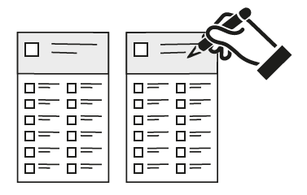
Allora mettete la scheda di voto per il Municipio
nella busta piccola dello stesso colore.
Mettete la scheda di voto per il Consiglio comunale
nella busta piccola dell’altro colore.
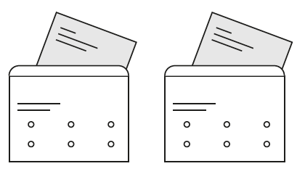

Mettete le buste piccole nella busta di voto grande.

Mettete la vostra data di nascita sulla carta di legittimazione di voto.
Firmate la vostra carta di legittimazione di voto.
Attenzione: il voto è valido solamente con data di nascita e firma.

Mettete nella busta di voto grande anche la carta di legittimazione di voto.
Attenzione: nella finestra della busta di voto
bisogna vedere l’indirizzo del Comune!
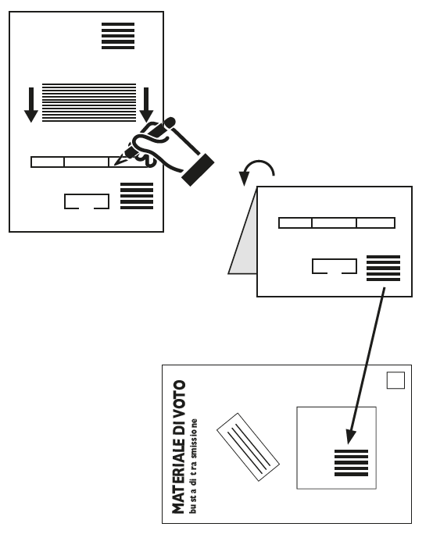
Chiudete la busta di voto.
Attenzione: se usate buste non ufficiali,
il voto non viene accettato.
Se vi dimenticate la carta di legittimazione di voto,
il voto non viene accettato.

Ora potete votare!
- Per posta
Decide il COMUNE,
se mettere il francobollo oppure no.
Se sulla busta di voto c'è scritto non affrancare,
allora non bisogna mettere il francobollo.
Se non c'è scritto nulla,
allora incollate un francobollo sulla busta di voto.
Inviate la busta di voto al più tardi martedì 13 aprile 2021.
- Direttamente in Comune
Potete imbucare la busta di voto
direttamente nella bucalettere del vostro Comune.
In questo caso, non dovete mettere un francobollo sulla busta di voto.
- Direttamente alle urne
Potete imbucare le schede di voto alle urne.
L’urna è una scatola.
Un’urna si trova in un ufficio di voto.
Per il giorno delle votazioni ci saranno uno o più uffici di voto nel vostro Comune.
Quando andate all’ufficio di voto,
dovete portare con voi la carta di legittimazione di voto.
Informatevi: dove sono questi uffici di voto?
Gli uffici di voto sono aperti:

- giovedì 15 aprile 2021 dalle ……. alle ……..
- venerdì 16 aprile 2021 dalle ……. alle …….
- sabato 17 aprile 2021 dalle ……. alle …….
- domenica 18 aprile 2021 dalle ……. alle …….
Voto accompagnato
Se una persona ha delle difficoltà e non riesce a spostarsi da sola
può farsi accompagnare per votare.
Bisogna portare un certificato medico e spiegare cosa è successo.
In questo modo si può votare in compagnia di qualcuno.

Donne e uomini in Municipio e in Consiglio comunale
La Svizzera e il Ticino hanno la Costituzione.
La Costituzione è un documento che spiega come è fatta la nostra politica.
Nella Costituzione è scritto che è importante avere sia donne,
sia uomini in politica.
È allora importante avere sia donne,
sia uomini in Municipio e in Consiglio comunale.
In Svizzera le donne possono votare ed essere elette dal 1971.
In Ticino le donne possono votare ed essere elette dal 1969.
È importante avere un equilibrio.

Ecco quante donne e quanti uomini sono in politica nei Comuni ticinesi.
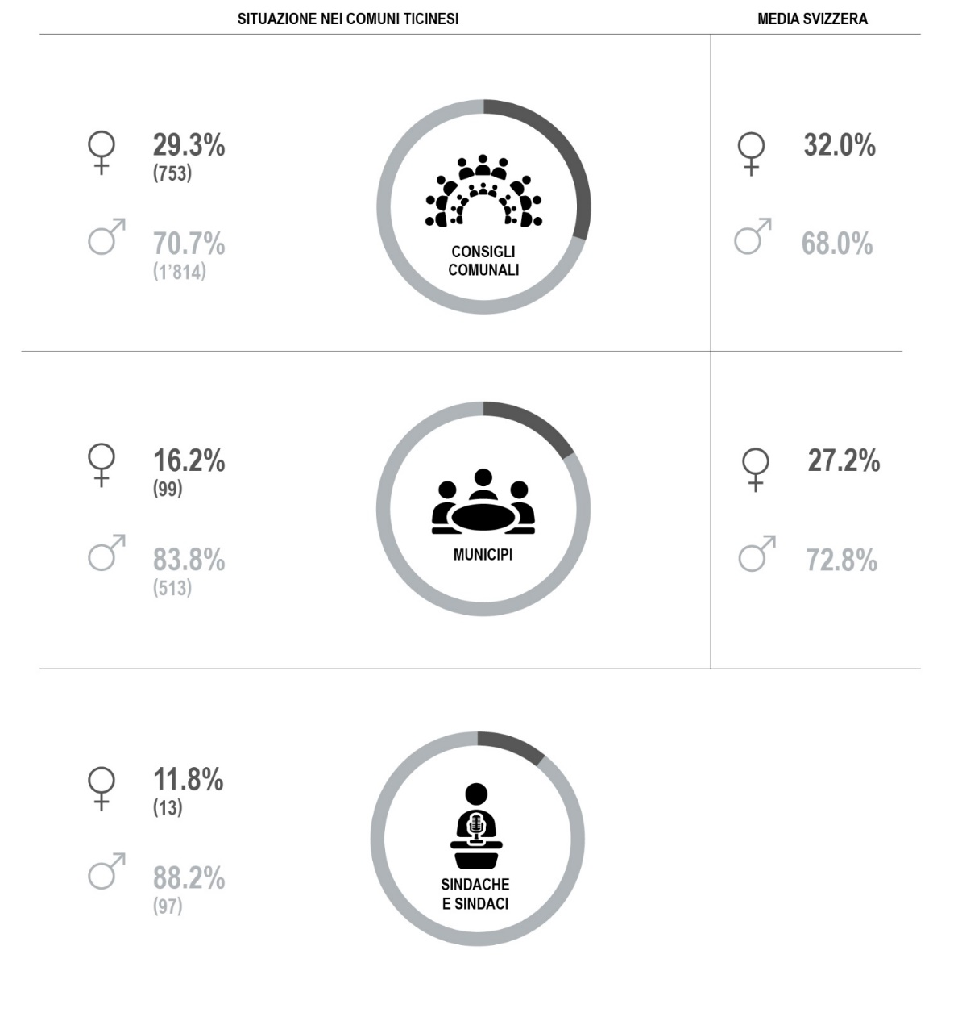
Nota: la media svizzera si basa su 170 Città svizzere.
Fonte dati: Ufficio di statistica del Cantone Ticino.
I dati sui Comuni ticinesi sono del 30 ottobre 2020.
I dati sulle Città svizzere vengono dall’Ufficio federale di statistica.

Elenco dei candidati
Municipio

N. CANDIDATI LISTE
1 1 Nome e Cognome, XX.XX.XXXX, Domicilio (denominazione)
2 Nome e Cognome, XX.XX.XXXX, Domicilio
3 Nome e Cognome, XX.XX.XXXX, Domicilio
4 Nome e Cognome, XX.XX.XXXX, Domicilio
5 Nome e Cognome, XX.XX.XXXX, Domicilio
6 Nome e Cognome, XX.XX.XXXX, Domicilio
7 Nome e Cognome, XX.XX.XXXX, Domicilio

2 1 Nome e Cognome, XX.XX.XXXX, Domicilio (denominazione)
2 Nome e Cognome, XX.XX.XXXX, Domicilio
3 Nome e Cognome, XX.XX.XXXX, Domicilio
4 Nome e Cognome, XX.XX.XXXX, Domicilio
5 Nome e Cognome, XX.XX.XXXX, Domicilio
6 Nome e Cognome, XX.XX.XXXX, Domicilio
7 Nome e Cognome, XX.XX.XXXX, Domicilio

Elenco dei candidati
Consiglio Comunale

N. CANDIDATI LISTE
1 1 Nome e Cognome, XX.XX.XXXX, Domicilio (denominazione)
2 Nome e Cognome, XX.XX.XXXX, Domicilio
3 Nome e Cognome, XX.XX.XXXX, Domicilio
4 Nome e Cognome, XX.XX.XXXX, Domicilio
5 Nome e Cognome, XX.XX.XXXX, Domicilio
6 Nome e Cognome, XX.XX.XXXX, Domicilio
7 Nome e Cognome, XX.XX.XXXX, Domicilio

2 1 Nome e Cognome, XX.XX.XXXX, Domicilio (denominazione)
2 Nome e Cognome, XX.XX.XXXX, Domicilio
3 Nome e Cognome, XX.XX.XXXX, Domicilio
4 Nome e Cognome, XX.XX.XXXX, Domicilio
5 Nome e Cognome, XX.XX.XXXX, Domicilio
6 Nome e Cognome, XX.XX.XXXX, Domicilio
7 Nome e Cognome, XX.XX.XXXX, Domicilio

Controllo del testo: Pro Infirmis, Servizio di Lingua facile

Per informazioni rivolgersi
alla Cancelleria comunale
091 XXX XX XX
cancelleria@comune.ch

